Módulo 1 – Producción de textos e hipertextos

Marck Up Lenguages

Daniel Nicolás Andolfi – Martina Alvarez Battocchia – Felicitas Bascolo – Lisandro Santiago Herrera Moreno

[daniandolfi@gmail.com](mailto:daniandolfi@gmail.com) – [martinaalvarezok@gmail.com](mailto:martinaalvarezok@gmail.com) – [felibascolo01@gmail.com](mailto:felibascolo01@gmail.com) – herreralisandro.uncu@gmail.com

**Abstract.** En este documento analizamos lo que vimos en clase y sus alcances

**Keywords.** Tecnologías emergentes, Marcados.

1. Introducción

Durante el primer módulo de Técnicas y Herramientas Modernas I a cargo del Ing. Ricardo Palma se desarrolló la producción de textos e hipertextos a través de diferentes herramientas. La primer herramienta desenvuelta fue escribir y diseñar un documento .HTML a través de un bloc de notas.

Luego se vio como navegar de manera segura dentro de los archivos de una máquina que sospechamos que se encuentra o que se encuentra infectada por malware..

Otra herramienta vista durante el modulo fue como utilizar el sitio GitHub para poder crear repositorios y así subir los trabajos prácticos a esa plataforma

Por último, se vio plantillas de Windows y como instalarlas en la computadora para que quede de manera predeterminada

1. El lenguaje HTML

El Lenguaje de Marcado de Hipertexto (HTML) es el código que se utiliza para estructurar y desplegar una página web y sus contenidos. En este módulo aprendimos como escribir un archivo en lenguaje HTML utilizando el bloc de notas. Había que tener en cuenta que se pueden generar inconvenientes al pasar del bloc de notas con extensión .txt a un archivo .html

* 1. Sitio w3ols.html

Durante el desarrollo del módulo accedimos al sitio [www.w3.org/TR/html4/index/elements.html](http://www.w3.org/TR/html4/index/elements.html) para aprender nuevos códigos para usar en el desarrollo de nuestro archivo en lenguaje HTML

* 1. Nuestro primer ejemplo de una página HTML

Este es nuestro primer documento HTML creado

<html>

<head>

<h1>

Titulo

</h1>

<hr>

</head>

<body>

<h1>

blablablabla

</h1>

<h2>

blablablabla

</h2>

<h3>

blablablabla

</h3>

<b>

blablablabla

</b>

<STRONG>

blablabla

</STRONG>

</body>

</html>

1. Formas de navegar segura

Para navegar de manera segura dentro de los archivos de una computadora que sospechamos que se encuentra o que se encuentra infectada por malware utilizamos un método de navegación especial. Para esto debemos abrir el navegador Chrome y escribir en su barra de búsqueda el comando <file:///C://>. Con esto vamos a evitar esparcir el malware por los archivos que no se encuentran infectados

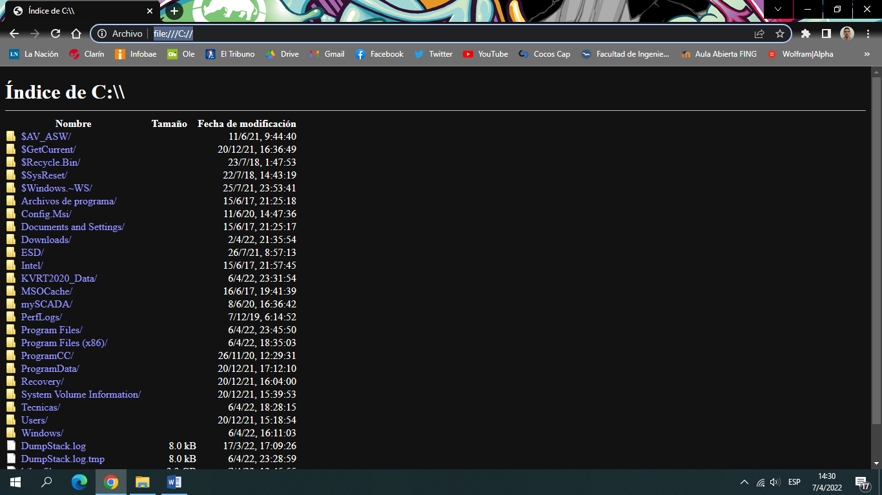

1. Sitio de Git Hub

El sitio web [www.github.com](http://www.github.com) es la plataforma más grande y avanzada del mundo para que los desarrolladores y compañías construyan y mantengan su software. En esta plataforma vamos a crear repositores y subir los trabajos prácticos brindados por la catedra

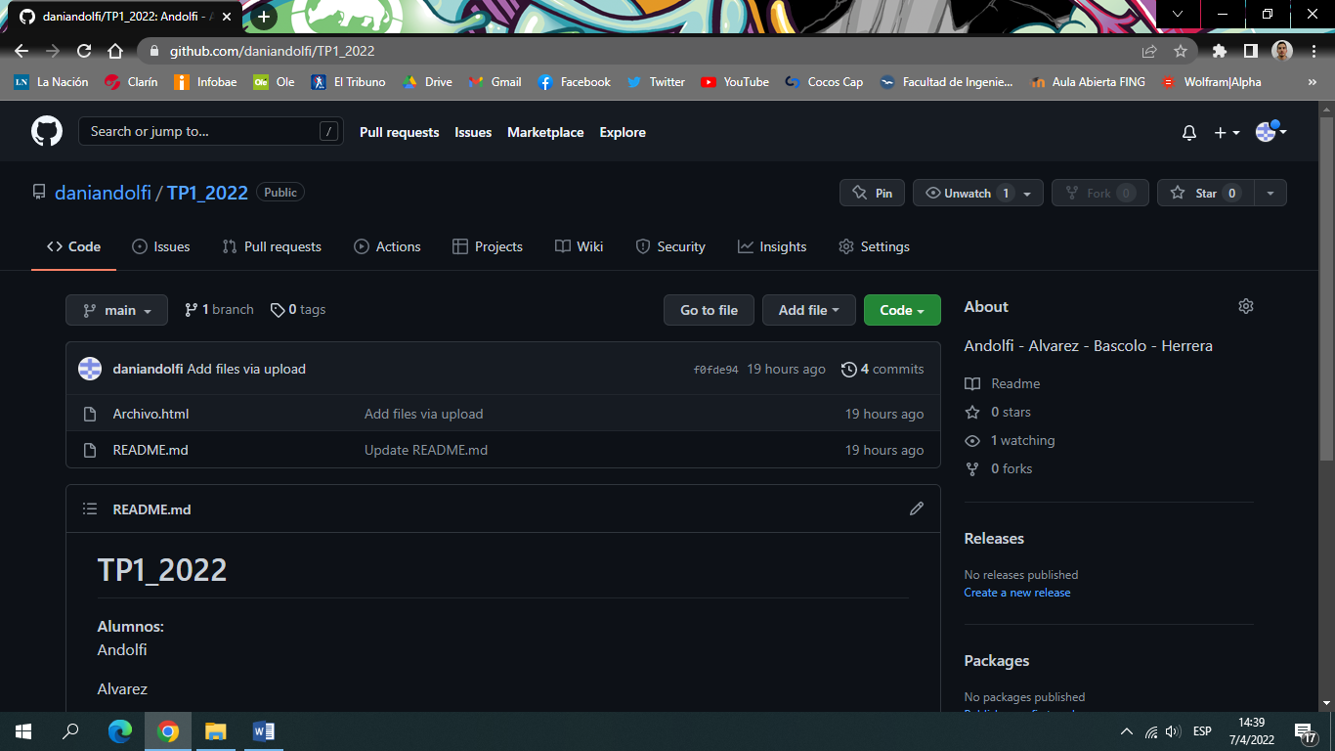

1. Plantillas de la catedra en Word

En la catedra vamos a utilizar dos plantillas fundamentalmente. Una para Microsoft Word con extensión .dot y otra para LaTeX con extensión .tex. Estas plantillas nos van a dar el formato que debemos utilizar para entregar los trabajos de la catedra